ごみ収集カレンダーのレイアウト等の変更について
資 料 ⑥

- レイアウト
＜現行の一例＞
＜平成27年度の一例＞
○月
広告
広告
月別収集日表示
月別収集日表示
情報記事

広告
広 告
月別収集日表示
○月
○月
広告

月別収集日表示

広告

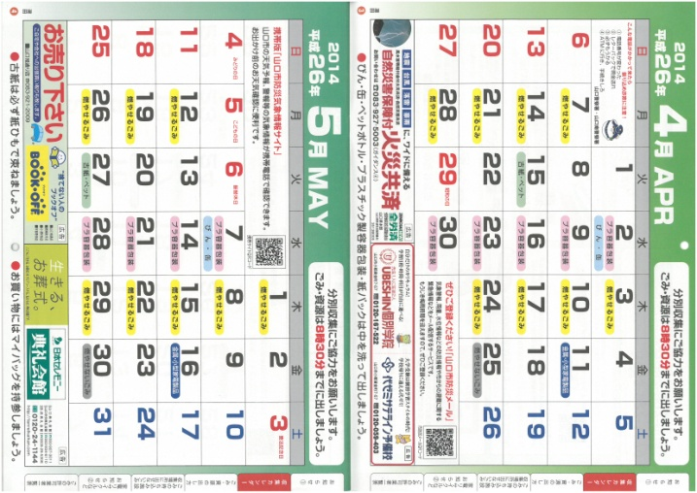
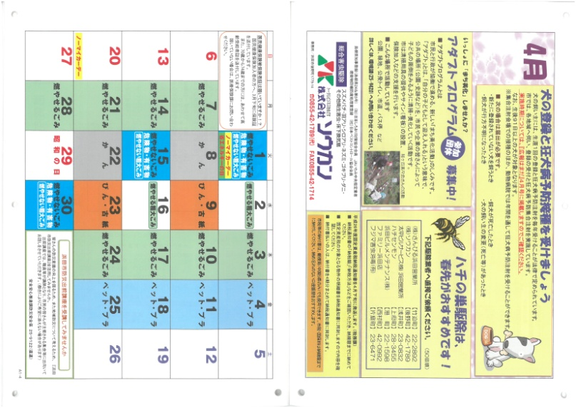

参考例：山口市のごみ収集カレンダー

- その他の変更点
- 情報記事は、巻末にまとめて掲載する
- ページ数を28ページから20ページに削減する
- 左隅に紐穴を1つ追加する
- 裏表紙のし尿カレンダーの表示を壁掛けで使用しめくった際に天地正当になるよう反対向きにする

